1.Θυμάσαι πως μετράμε στα Γερμανικά μέχρι το 20 ; Πάτησε στον παρακάτω σύνδεσμο και δες. https://www.youtube.com/watch?v=6x0Lzvsk2LM
2.Κάνε τώρα τις παρακάτω ασκήσεις
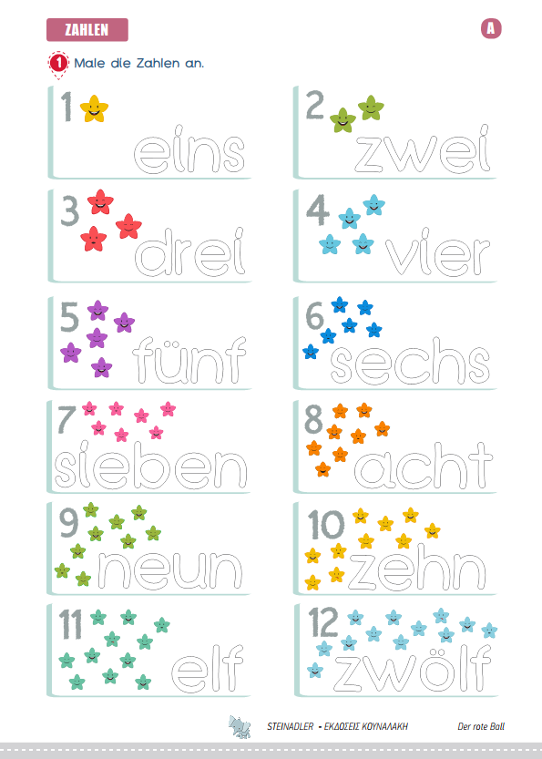
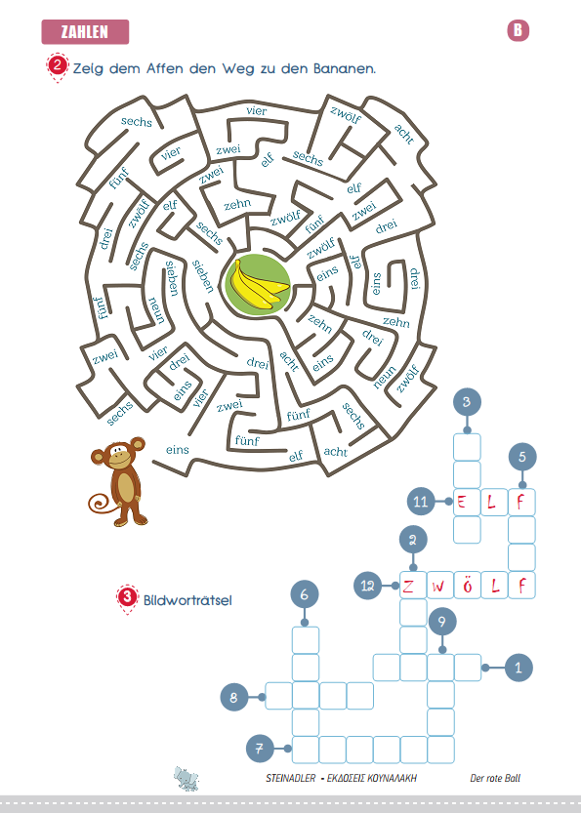

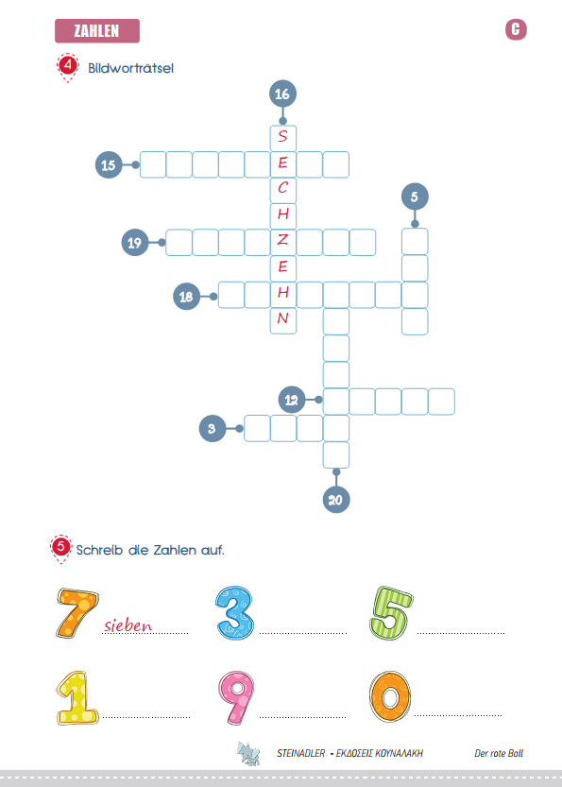

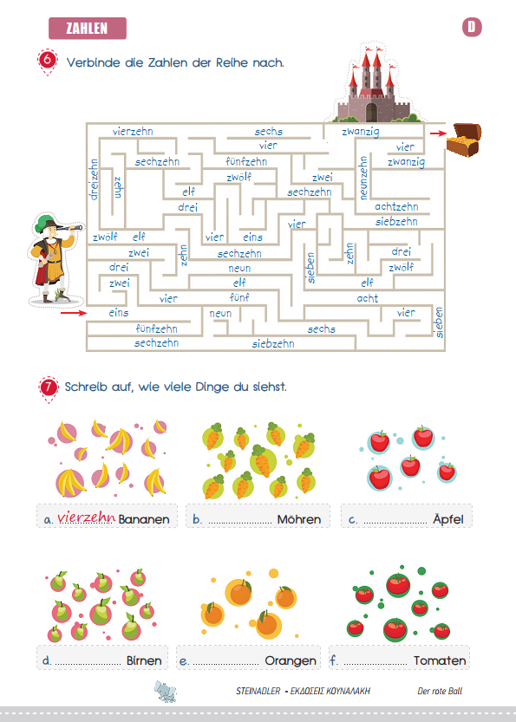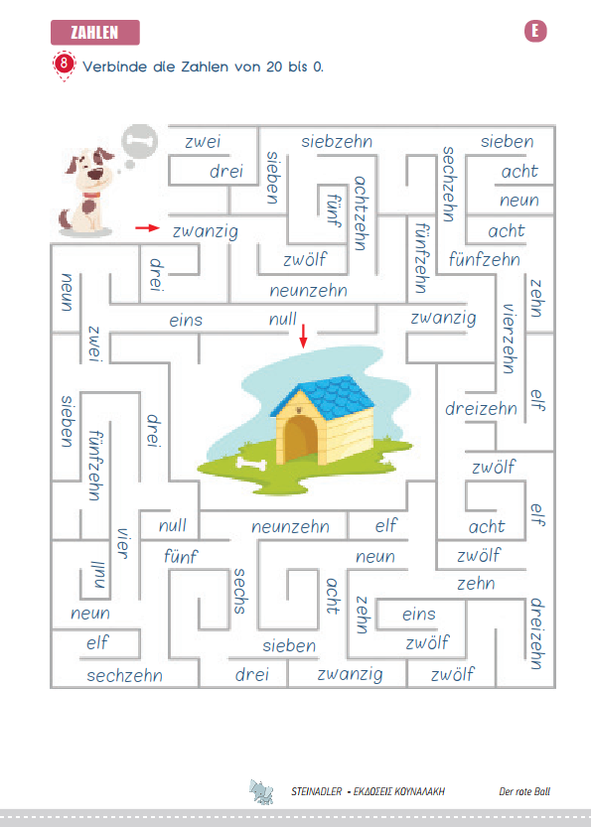
6 ασκήσεις σε περιμένουν online .Διάλεξε μία ή κάνε και τις 6 .Εσύ αποφασίζεις .Πάτησε στον παρακάτω σύνδεσμο !
https://www.lehrerlenz.de/zahlen_1_bis_20.html
Viel Spaß!!

